Cũ: lấy key sinh tăng dần bắt đầu từ 1

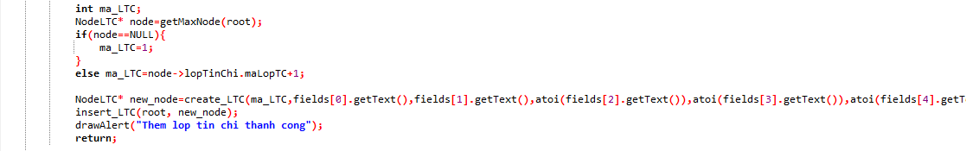

Mới: key sinh ngẫu nhiên

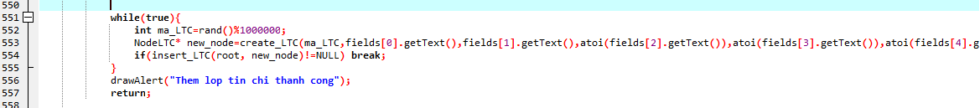

Cũ cây sinh key tăng dân => chèn vào 4 phần tử thì sẽ ra như vậy phần tử luôn chèn vào bên phải cùng => cây bị sai, như vậy chẳng khác nào danh sách liên kết cả => truy xuất cây nhị phân chậm

4

3

2

1

Mới sinh key ngẫu nhiên thì cây mới đảm bảo là không bị lệch, truy xuất mới nhanh được

Vd: sinh key lần lượt là 5 8 10 6 4

4

10

6

8

5

Giải thích code mới

Sinh ngẫu nhiên mã lớp tin chỉ

int ma_LTC=rand()%1000000;

while(true){

NodeLTC*new_node=create_LTC(ma_LTC,fields[0].getText(),fields[1].getText(),atoi(fields[2].getText()),atoi(fields[3].getText()),atoi(fields[4].getText()),atoi(fields[5].getText())); => Tạo node lớp tín chỉ mới

if(insert_LTC(root, new_node)!=NULL) break; => Thử chèn lớp tín chỉ vào cây lớp tín chỉ nếu chèn trả về NULL thì có nghĩ là chèn thất bại, đã tồn tại ma_LTC trong cây rồi ( random vẫn có khả năng trùng ) thì tiếp tục vòng lặp while tạo ma_LTC mới rồi thử chèn vào tiếp chèn tới khi nào !=NULL ( chèn thành công) thì thoát vòng lặp

}

drawAlert("Them lop tin chi thanh cong");

return;